إختبار الفصل الثًالث في مادّة اللّغة العربيّة للسّنة الأولى ابتدائي

**الإسم: ...............**

**اللّقب:................**

|  |
| --- |
| **مَدْرَسَة ˸ رابح رابح بحلوية** |
| **السّنة الدّراسيّة ˸ 2023/2024** |

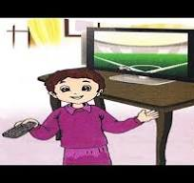

**السَّنَدُ˸** - شَغَّلَ أَحْمَدُ التِّلْفَازَ ، وَرَاحَ يُشَاهِدُ مُبَارَاةً فِي .كُرَةِ الْقَدَمِ ، فَقَالَتْ خَدِيجَةُ ˸ أَنَا أُرِيدُ أَنْ أُشَاهِدَ الرُّسُومَ الْمُتَحَرِّكَةَ

**لَوِّنِ الْبِطَاقَةَ الصَّحِيحَةَ** : **_ 1**

ا**لتِّلْفَازِ**

**الْحَاسُوبِ**

**يَتَحَدَّثُ النَّصُّ عَنِ ˸ -**

**خَدِيجَةُ**

**أَحْمَدُ**

**مَنْ شَغَّلَ التِّلْفَازَ ˸ -**

**2-** **ضَعْ عَلَامَاتُ الْوَقْفِ فِي دَائِرَةٍ**

**أَكْمِلِ الْجَدْوَلَ بِكَلِمَاتٍ مِنَ النَّصِّ** ˸ **-3**

|  |  |  |  |
| --- | --- | --- | --- |
| **تَنْوِينٌ** | **شَدَّةٌ** | **"ال"الْقَمَرِيَّةَ** | **"ال"الشَّمْسِيَّةَ** |
| **…………………….** | **……………………..** | **…………………….** | **……………………** |

**4**- رَتِّبِ الْكَلِمَاتِ التَّالِيَةِ لِتَحْصُلَ عَلَى جُمْلَةٍ مُفِيدَةٍ **˸ الْحَاسُوبَ – الْمُدِيرُ – شَغَّلَ** 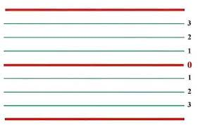

أَسْمَعُ وَ أَكْتُبُ**˸-5**

